Аттестационное Итоговое задание

Краткое описание продукта 1

Описание тестируемой части продукта 1

Описание функционала, который НЕ будет протестирован 2

Используемые инструменты 2

Функциональные требования 2

Тестирование функциональных требований 3

Test Cases 4

Анализ времени загрузки сайта 5

Найденные ошибки 6

Краткое описание продукта

Сервис гороскопов mail.ru — сервис, предоставляющий гороскоп для посетителей сайта. Описание страницы содержит такой текст: «Гороскоп, Знаки Зодиака, гороскоп на сегодня, гороскоп на завтра, гороскоп на неделю, гороскоп на месяц, гороскоп на год, Восточный гороскоп, Китайский гороскоп, Сонник…».

Сервис относится к проекту «@Леди» от mail.ru, что само по себе подразумевает в основном женскую аудиторию ресурса. В целом может быть полезен всем, кто верит в гороскопы. Согласно анализатору посещаемости <https://a.pr-cy.ru/> на страницу заходят преимущественно жители России, Казахстана, Украины, Беларуси и Молдовы. Статистика посещаемости за сентябрь 2022, проверенная на двух бесплатных ресурсах (<https://parsesite.ru/> и <https://a.pr-cy.ru/>) составляет около 1,6М просмотров в день. Сервис гороскопов также содержит толкования по соннику, прогноз по картам таро, тайну имени и прочее.

Описание тестируемой части продукта

Для тестирования выбран раздел «Сонники», который содержит в себе базу данных «Образы сна» и их толкования по пяти видам сонников.

Функциональное описание:

Тестируемый функционал сервиса "Сонники" состоит из следующих блоков:

* Блок поисковой строки. Содержит поле ввода образа, поля с выпадающим текстом с условиями фильтра и кнопки отправки запроса;
* Блок поиска образа по алфавиту. Содержит список ссылок в виде букв, расположенных по алфавиту, а также возможность выбора образа по названию.

Данным функционалом пользуются, чтобы получить расшифровку толкования сна - как соотносятся образы, увиденные во сне с реальными событиями в жизни.

Целевой аудиторией данной части продукта являются люди, которые верят в взаимосвязь снов и реальности.

Описание функционала, который НЕ будет протестирован

В разделе «Сонники» не будет протестирован функционал ленты новостей и блоки рекламы, так как это не относится к области тестирования гороскопов в общем и к тестированию раздела «Сонники» в частности.

Используемые инструменты

* Средства MS Office: MS Word 10 – для написания итогового аттестационного задания, MS Excel 10 – для написания тест кейсов и баг репортов
* Бесплатные ресурсы по анализу сайтов <https://parsesite.ru/> и <https://a.pr-cy.ru/>
* Инструмент разработчика Chrome DevTools – для анализа времени загрузки сайта

Функциональные требования

Сайт «Гороскопы horo.mail.ru» должен обеспечивать вывод результатов запросов пользователей. Обеспечивать возможность выбора и настройки параметров запроса.

Сайт «гороскопы mail.ru» содержит в себе следующие функционалы:

1. Сервис «Все гороскопы».  Данный сервис должен предоставлять астрологический прогноз пользователю по введенным им данным. Пользователь  вводит дату рождения и на основании этой даты определяется знак гороскопа, а также предоставляется возможность получить прогнозы различных видов астрологических гороскопов на вчера, сегодня, завтра, на неделю, месяц и год. А также лунно-солнечный прогноз, календарь свиданий,  гадание на Таро, календарь стрижек и возможность оставить комментарий.
2. Сервис «Сонники».  Данный сервис должен предоставлять толкование снов по 5 видам сонников: по Лоффе, по Миллеру, по мисс Хассе, по Ванге и по Нострадамусу. Пользователю предоставляется возможность ввести образ сна в текстовом виде, либо выбрать из представленных и получить в результате толкование сна по 5 видам сонников. Популярные образы снов рассортированы по алфавиту, с возможностью отфильтровать по букве алфавита.
3. Сервис «Тайна имени». Данный сервис должен предоставлять значение имени. Пользователю предоставляется возможность ввести имя или выбрать его из представленных и получить в результате описание значения данного имени. В данном сервисе представлены популярные имена. Пользователь также может выбрать имя из списка, отфильтровать список (мужские или женские)
4. Сервис «Гадания онлайн».  Данный сервис должен предоставлять способы гадания – на картах Таро, Рунах, специальных астрологических картах, гадание в стихах, гадание по числам (нумерология) а также сервис проверки совместимости имен. В данном сервисе пользователь вводит свое имя и имя партнера и по этим данным ему предоставляется описание совместимости данных имен.
5. Сервис «Статьи». В данном сервисе пользователю предоставляется возможность прочитать различные статьи, связанные с астрологией, а также гороскопы по дням в порядке убывания, начиная с текущей даты.

Тестирование функциональных требований

Тестирование раздела «Сонники» в сервисе «Гороскопы mail.ru»

1. Тестирование функционала поисковой строки. Данный блок состоит из поля ввода, выпадающего списка с возможностью фильтровать поиск по 6 параметрам (Все Сонники, по Лоффе, по Миллеру, по мисс Хассе, по Ванге и по Нострадамусу) и кнопки «Толковать сон».

Требование: ввести образ, выбрать фильтр, нажать кнопку «Толковать сон» (или Enter) - получить текст толкования сна. Тестирование проводится по классам эквивалентности.

1. Тестирование блока фильтрования по классам эквивалентности (по Лоффе, по Миллеру, по мисс Хассе, по Ванге и по Нострадамусу). Тестирование проводится по классам эквивалентности – видам сонников.

Требования:

* выбрать фильтр (по Лоффе, по Миллеру…), выбрать букву – получить список образов на выбранную букву;
* нажать на любой образ - получить текст толкования сна.

1. Тестирование блока «Подпишитесь на нас».

Требование: переход по ссылкам на страницы пабликов в социальных сетях «VK», «Одноклассники». Тестирование, путем нажатия на соответствующие ссылки.

1. Тестирование блока «Рассылка гороскопов».

Требование: при вводе корректного e-mail происходит подписка на гороскопы horo.mail.ru. Тестирование, путем ввода данных в строку «Email».

Test Cases



[Test Cases](TestCases.xlsx)

Анализ времени загрузки сайта

Для анализа времени загрузки сайта был использован инструмент Chrome DevTools. На вкладке Networks были выбраны параметры: “Show overview” для просмотра шкалы загрузки элементов сайта, “Group by frames” для группирования хода загрузки по кадрам, “Capture screenshots” для захвата скриншотов хода загрузки сайта. Скорость интернет соединения с провайдером составляла 95Мбит/с. Анализировалась desktop версия сайта. Анализ показал, что полезная информация для пользователя была загружена за 1,86 сек, тогда как полностью сайт загрузился за 22,33 сек.

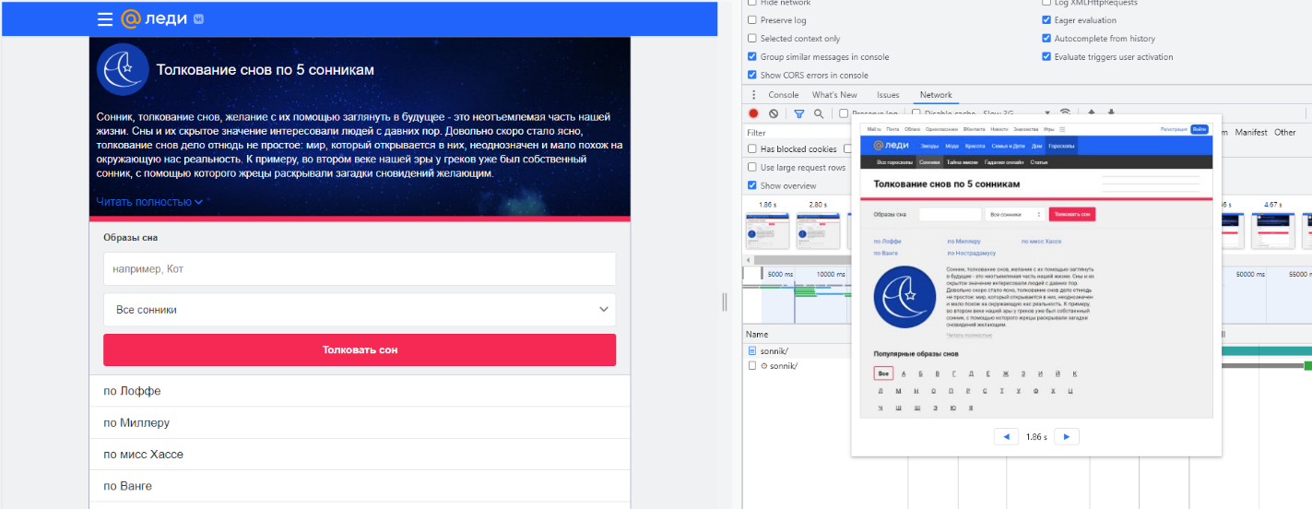

Найденные ошибки

В процессе тестирования функционала «Сонники» были найдены следующие баги:



[Баг репорты](Баг%20репорты.xlsx)

Выводы

Функционал сервиса «Сонники» проекта Гороскопы mail.ru реализован в полном объеме. Тестирование проведено полностью – критических и блокирующих ошибок не найдено. Но для улучшения работы сервиса – неплохо было бы наладить поиск по словосочетаниям.